AROMÁTICAS del gaia

COMO VIVIR CON plantas AROMÁTICAS y medicinales
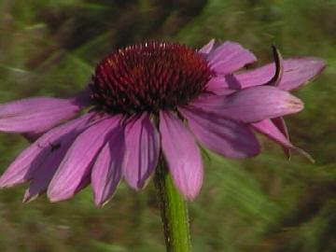
Reconocer las plantas silvestres sobre el terreno, poderlas cultivar, utilizarlas para el cuidado de la tierra y otras plantas, alimentarnos, usos culinarias, cuidar nuestra salud, fitoterapia, aromaterapia, usos tradicionales, decoración creatividad, cosmética, higiene etc.

CONTENIDO DEL CURSO
- Reconocer las plantas sobre el terreno através de imágenes o en paseos, familiarizarnos en el reconocimiento, cuidado de las toxicas, protegerlas en su medio.
- Cultivo ecológico podemos cultivarlas de forma sencilla para tenerlas cerca en nuestros usos diarios y de forma sana para nosotros y la tierra.
- Formas de Conservación como podemos conservarlas, secarlas y saber si están en buen estado sus principios activos para los distintos usos
- Conocer las propiedades de las plantas saber como las podemos utilizar para cuidar nuestra vida y nuestro entorno
- Secado, elaboración de Herbarios, decoración.
- Utilización, los distintos usos: Infusión, cocimiento, maceraciones, tintura, aceites para masaje, colonia, champú, crema, sazonador, aromaterapia, supervivencia, alimentación, fitoterapia, limpieza del hogar, creatividad, decoración.
- En contacto con las plantas directamente y talleres prácticos en cada sesión.
Curso de Mayo y Junio 2012
Viernes de 18 a 20 horas
Precio 100 €

Aromáticas del Gaia
609 794 999
aromaticagaia@hotmail.com

La Planeta, E4
CP 43812 Montferri (Tarragona)

